Малявского Михаила ПМ 2 курс 4 группа (ИИАД)

**Лабораторная работа №2**

1. Установка **WiFi Analyzer** на свой смартфон (андроид).
2. Анализ Wi-Fi сетей.

График занятости каналов в диапазоне 2.4 ГГц:

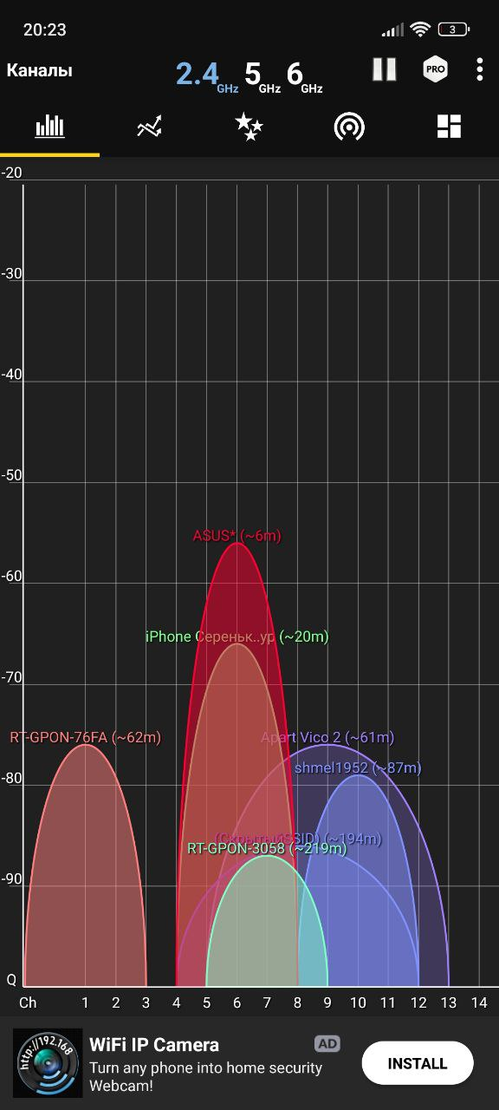

Рейтинг каналов по загруженности:



Мощность сигналов:

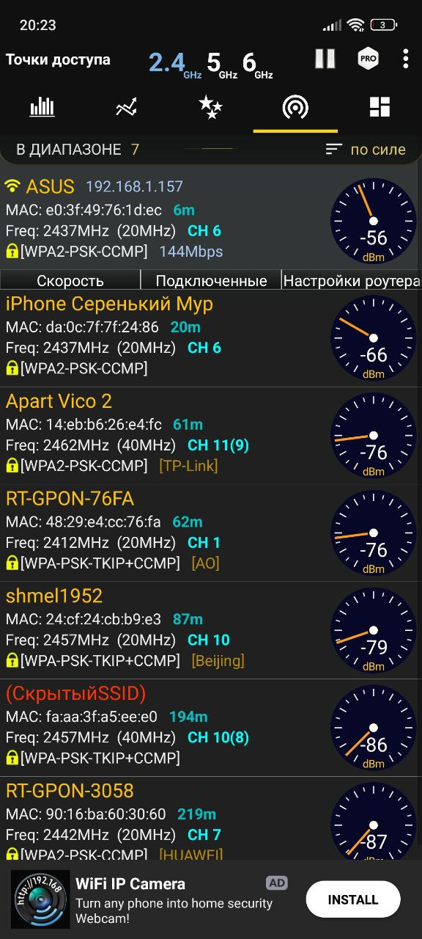

Наблюдения:

* Обнаружено 7 Wi-Fi сетей.
* Самый загруженный канал: 6 (используют 2 сети, включая мой роутер **ASUS**).
* Основная перегрузка наблюдается в диапазоне каналов 5-7.
* Мой роутер: канал 6, уровень сигнала -56 dBm (средний). В этом же канале находится ещё один источник сигнала **iPhone Серенький Мур** (-66 dBm).

1. Мощность сигнала.

Уровень сигнала на рабочем месте: -56 dBm (средний).

Действия:

* Роутер находится в центре комнаты, поднял его выше.
* Направил антенны вертикально.

После оптимизации — уровень улучшился до -53 dBm.

График занятости каналов в диапазоне 2.4 ГГц (после оптимизации):

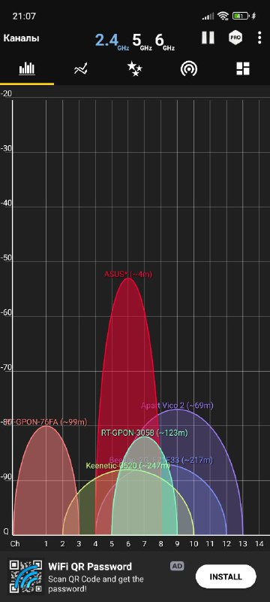

Мощность сигналов (после оптимизации):

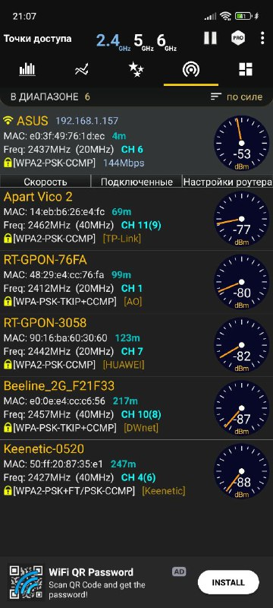

1. Смена канала роутера:

Вошел в панель управления роутера (через браузер, адрес 192.168.1.1).

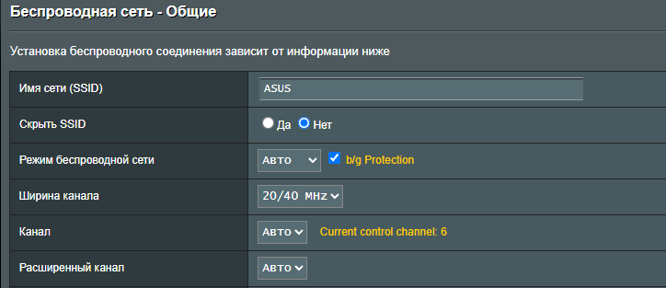

Сменил канал с **6** на **3** (менее загруженный).

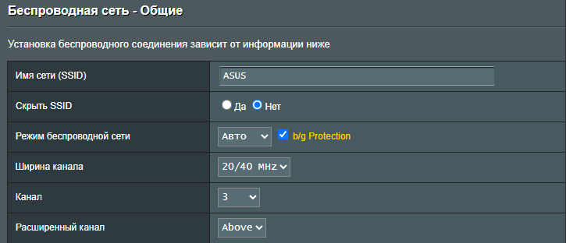

После смены канала — помехи уменьшились.

График занятости каналов в диапазоне 2.4 ГГц (после смены канала):

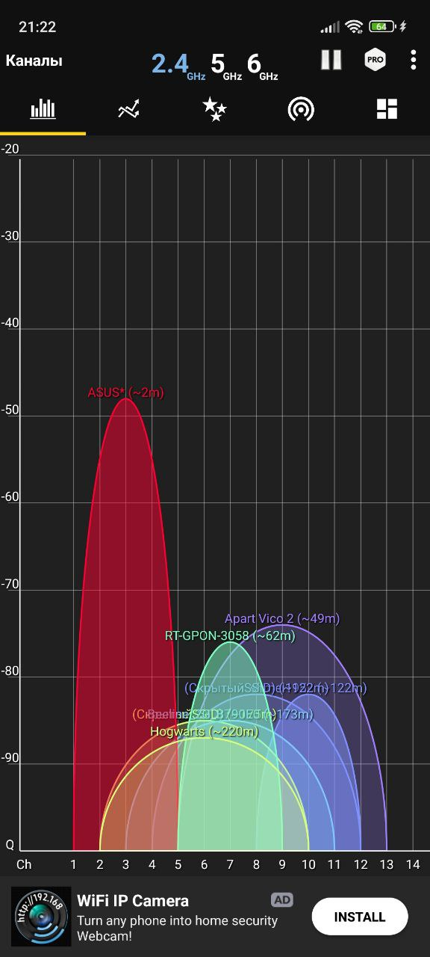

Рейтинг каналов по загруженности (после смены канала):



Мощность сигналов (после смены канала):

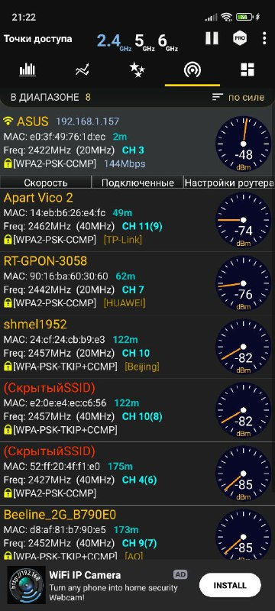

Уровень сигнала улучшился до -48 dBm.